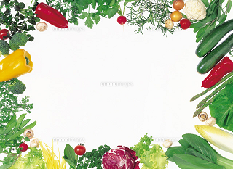
農楽マッチおいしい会 第19回
in やさいのこころ
～農家と農産物とのふれいあい～

自ら生産している農家さんに、農産物を持ち込んで頂き、栽培の苦労や想いを語って頂きます。そして料理人がその農産物を使った料理を提供しますので、ご賞味ください。さて、どのようなお味になるか？楽しみですね。
【日時】 2月14日（火） 19：00～21：30頃（自由解散）
【場所】「やさいのこころ」大阪府大阪市天王寺区勝山4-8-15
ＪＲ桃谷駅下車玉造筋の勝山４交差点にあるローソンの向かい側
【会費】 3800円（飲み物別） ＊人数により立食に為る場合もあります。
当日会場でお支払い下さい。
【定員】 30名 先着順
＊今回の農家さん 第19回 仲野忠史氏
大阪で有機農業の推進に取り組むオーガニック大阪代表。堺市のハーベストの丘に隣接する圃場で有機農法（有機ＪＡＳ取得）を行い、大根・白菜・キャベツ・春菊・青ネギ・うすいえんどう・パクチー・玉葱・毛馬キュウリ等多数の野菜を育てておられます。有機で栽培されたおいしい野菜を賞味しながら、お話しをお聞きします。
＊料理人 有馬太氏、『おやさいの言いなりになる人』。高槻市で、玄米と美味しい野菜の店(有里山)を経営している、有馬シェフがどの様にお野菜を料理してくれるか楽しみです。
連絡先：
ＮＰＯ法人農楽マッチ勉強会 http://noramatch.com/
山本090-3443-9588 yamamoto.huminori@gmail.com

